10. Перенесение проектов планировки и застройки на местность

10.1. Геодезическое обоснование на строительных площадках. Плановое обоснование.

Для разбивки осей и выполнения работ по геодезическому обеспечению строительства необходимо иметь ряд пунктов с известными плановыми и высотными координатами. Систему таких пунктов называют обоснованием инженерно-геодезических работ (разбивочной основой). Опираясь на разбивочную основу, производят топографические съёмки при изысканиях, составляют исполнительную документацию, осуществляют разбивочные работы при строительстве зданий, выполняют наблюдения за деформациями. Такое широкое использование опорных геодезических сетей определяет различие схем и методов построения. Плановые и высотные сети представляют собой систему геометрических фигур, вершины которых закреплены на местности. Инженерно-геодезические сети обладают следующими особенностями: они часто создаются в условной системе координат; форма сети определяется формой территории; как правило, сети невелики по размерам; длины сторон не большие; условия для наблюдений неблагоприятные. Выбор метода построения зависит от многих причин – типа объекта, формы и размеров участка, требуемой точности и т.д. Так, например, наиболее распространённым видом основы на объектах массовой жилой застройки являются полигонометрические ходы как наиболее манёвренный вид построения. Такое обоснование позволяет легко осуществить разбивку осей зданий.

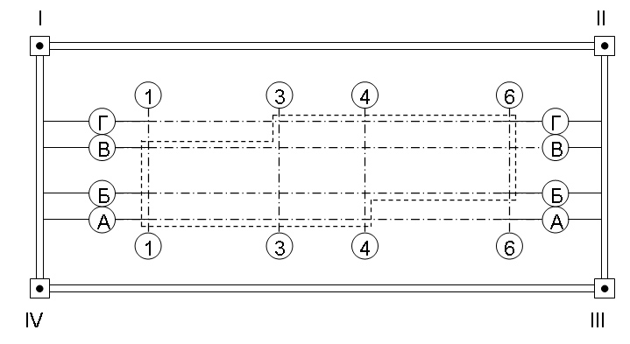
Рис. 26. Внешняя разбивочная сеть.

10.2. Строительные сетки, способы создания, точность.

При возведении крупных промышленных комплексов, где многие сооружения связаны технологическими линиями, требования к точности посадки зданий более высокие. Как правило, в качестве разбивочной сети в таких случаях пользуются строительными сетками – системами прямоугольников, вершины которых определены с высокой точностью. Стороны сетки располагают, как правило, параллельно осям зданий. Такое расположение осей задаёт на местности систему прямоугольных координат, что облегчает привязку осей сооружений. В отличие от остальных опорных сетей, точную конфигурацию и расположение пунктов в строительной сетке проектируют заранее. Строится сетка в виде квадратов; в зависимости от назначения строительной сетки сторону квадратов определяют от 100 до 400 м, в цеховых условиях для монтажа оборудования проектируют стороны длиной 10 – 20 м. При осевом способе разбивки с технической точностью выносят два взаимно перпендикулярных направления, пересекающихся приблизительно посередине. Угол между вынесенными направлениями несколько раз измеряют с целью редуцирования построенного угла. После исправления положения оси вдоль осей откладывают в створе по теодолиту отрезки, равные длинам сторон сетки. Закончив разбивку на конечных пунктах, в них строят прямые углы и продолжают построение. Построенная таким образом сетка не отличается большой точностью, поэтому на больших территориях или при работах, требующих высокой точности, применяют способ редуцироваиия. При построении сетки на генплане намечают положение пунктов сетки, определяют систему координат и вычисляют теоретические координаты X и Y пунктов сетки. От неё техническим теодолитом и стальной лентой строят прямоугольник и намечают предварительное положение пунктов, которые закрепляют постоянными знаками в виде металлической пластины. По периметру прокладывают полигонометрический ход и вычисляют фактические координаты пунктов. Для проведения редукции на миллиметровке по фактическим и теоретическим координатам в масштабе 1:1 наносят фактическое и теоретическое положении пункта, а также направления на смежные пункты сети. Совместив точку с фактическими координатами с построенной на местности точкой и направив изображённые направления на соответствующие пункты, отмечают керном на установленном знаке местоположение пункта с теоретическими координатами. После редуцирования пунктов по сторонам основного прямоугольника приступают к построению внутренних пунктов створами и промерами по створам. Такой метод неприемлем при реконструкции или расширении предприятия. В этом случае строительную сетку развивают как продолжение существующей; если знаки сетки не сохранились, то её следует восстановить от осей цехов, установок.
Требования к точности построения сетки зависят от её назначения. Как показывает опыт, ошибки во взаимном положении смежных пунктов должны быть в среднем 1:10000 (2 см при расстоянии 200 м). Прямые углы сетки должны быть построены со средней квадратической погрешностью 20''.
В качестве высотной основы для создания топографических планов, производства работ и т.д. используют систему знаков, абсолютные высоты которых определяют проложением нивелирных ходов II, III и IV классов. Высотные опорные сети опираются на не менее чем два репера государственного нивелирования более высокого класса (при наблюдениях за деформациями и некоторых других работах сеть является свободной и опирается на один репер только для привязки).

10.3. Проект производства геодезических работ (ППГР).

Для обеспечения точности и своевременности выполнения геодезических работ на строительной площадке составляют специальный проект. В проекте производства геодезических работ (ППГР), который является составной частью общестроительного проекта, рассматриваются: построение исходной геодезической основы; организация и выполнение разбивочных работ, исполнительных съёмок; применение соответствующих приборов для обеспечения требуемой точности измерений и другие вопросы, зависящие от конкретного объекта и условий его строительства. Содержание ППГР согласуют с проектом организации строительства и проектом организации работ. В качестве исходных материалов используются материалы инженерно-геодезических изысканий, проектные и строительные генеральные планы, рабочие чертежи, технические решения по организации строительства. ППГР обычно состоит из пояснительной записки и графических документов. В пояснительной записке приводят: исходные данные и основные положения проекта; обоснование точности геодезических работ; методику и точность построения геодезической основы; методику геодезических работ при возведении подземной и наземной частей сооружения; технологию производства исполнительных съёмок; методику наблюдения за деформациями. Из-за многообразия строительных решений и конструктивных особенностей предрасчёт и обоснование точности создания внутренней и внешней разбивочных сетей являются наиболее важными задачами при разработке ППГР. Разработанную методику геодезических работ иллюстрируют чертежами и рисунками: схемами плановых и высотных сетей; схемами зон видимости; схемами производства разбивочных работ и т.п. Структурно ППГС соответствует последовательности строительных работ и процессов.

